海山手帳2013

展示販売会

　　　　　　　　　 秋の日の一日だけのおみせやさん

**間**

**山**

**時**

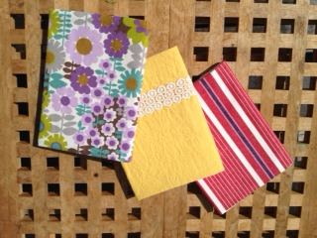かん

海山

**2012年11月11日（日）　11時～16時**

**会場：キリガヤ本社ビル1Fギャラリー　　入場無料**

**主宰/ロコママネットワークス　お問合せ/046-872-9594(桑原)**

**http://zushihayama-kosodate.com/**

雑貨屋さん

カフェオーレ⁺

I—Le

calm

　　　　　　　　　他

須田ミエコ

田中マサヒロ

泊口直江

村上朝鼓

山﨑優子

海山手帳イラスト原画展

スワニーのプリント柄１０種類

地元ママ達手作り

オリジナルブックカバー

Schedule&diary2013

海山手帳の展示販売

私達が目指しているのは子ども達の明るい未来づくりです。その源は明るい家庭、お母さんの笑顔です。そこでお母さんが元気になる事業を行っています。 この手帳もその一つ、地元のママ達の「こんな手帳があったらな」の声を集めて作りました。毎年改良を重ね今回で3年目。ママやパパ達がそれぞれの特技を生かして2013年版が完成しました。

海山手帳を使うことで逗子や葉山の空気を感じ、自分らしい1年を送って欲しいと思っています。